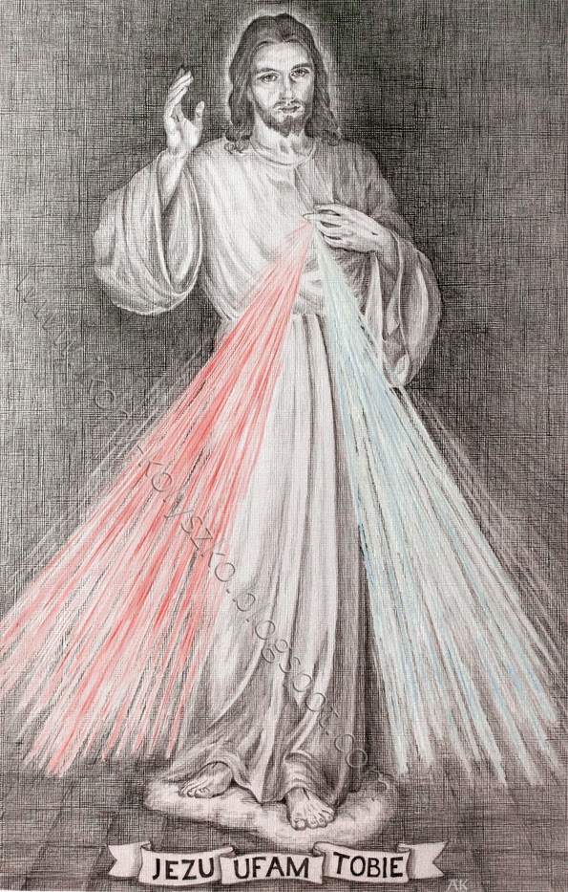

Z ufnością w Boże Miłosierdzie informuję, że dnia 7 kwietnia 2018 r. w Wigilię Uroczystości Miłosierdzia Bożego i w Pierwszą Sobotę Miesiąca, odeszła do Pana
śp. Siostra Nikodema (Józefa) Szeliga

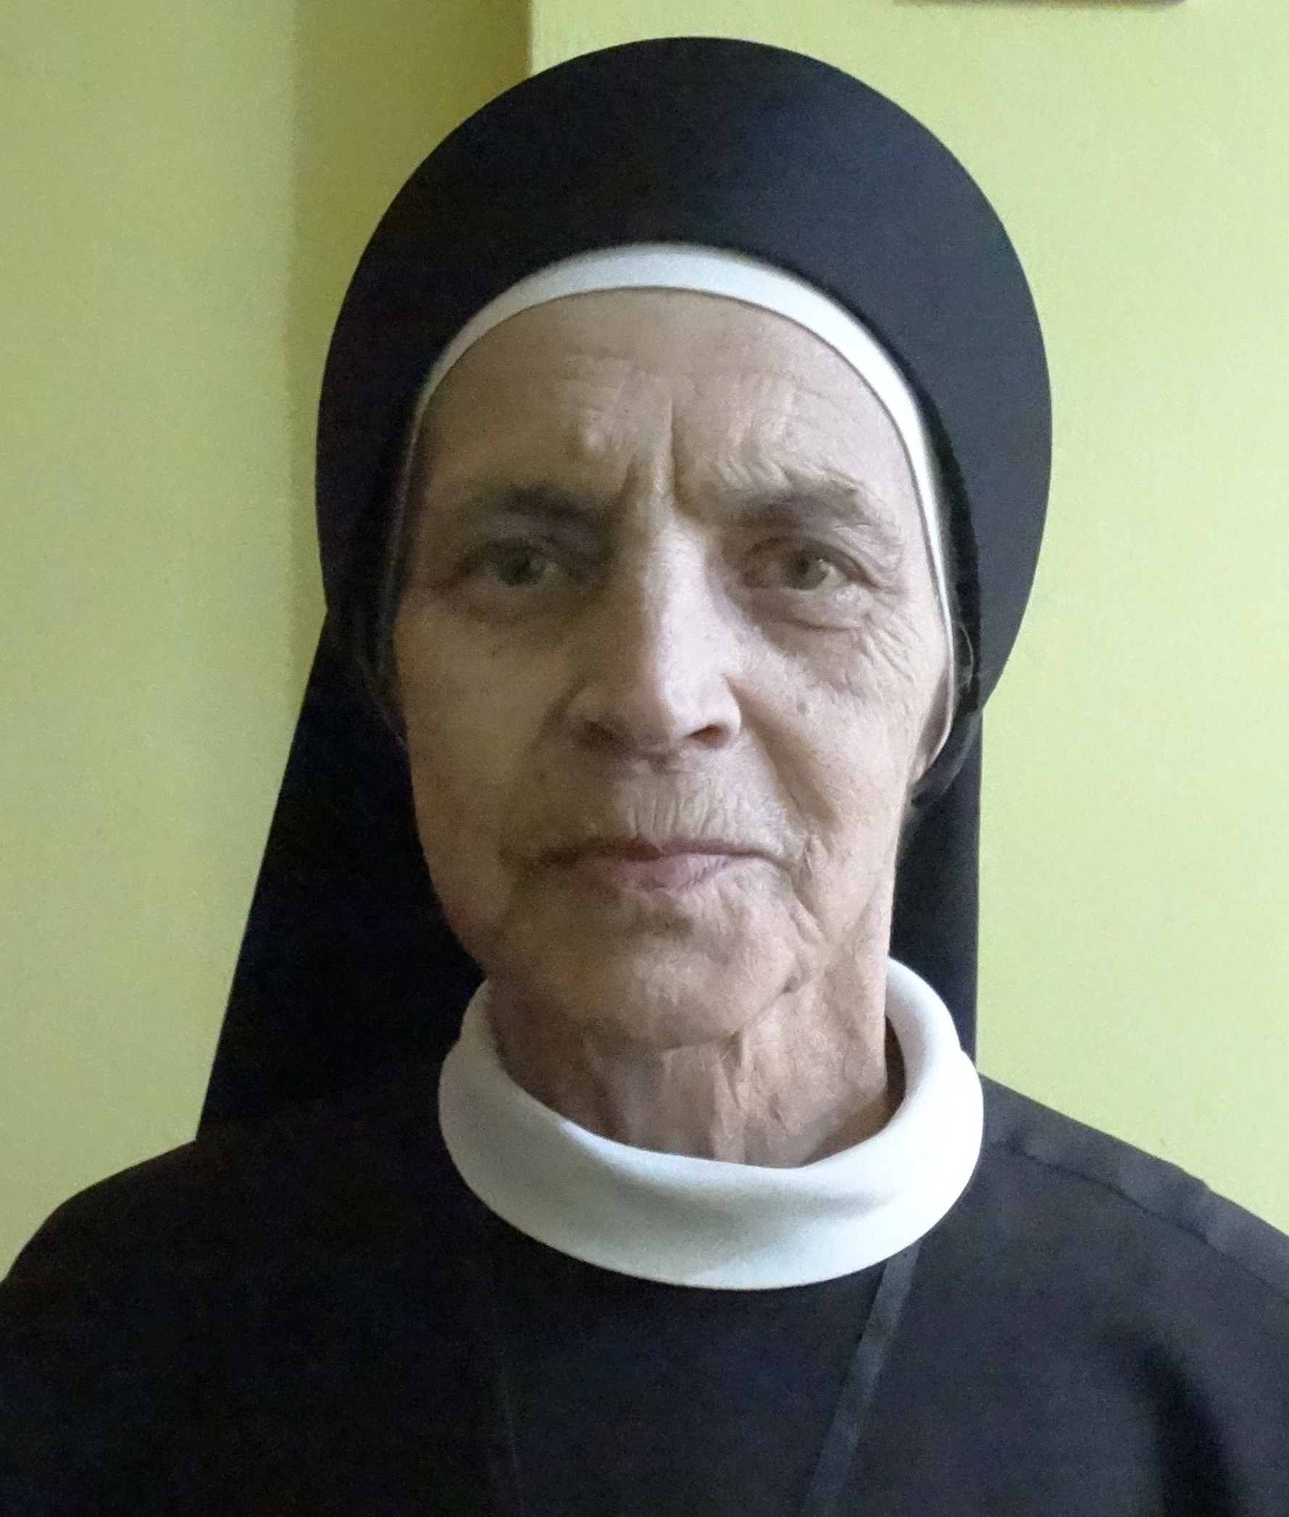
S. Nikodema Szeliga urodziła się 28 grudnia 1939 r. w Rakszawie, pow. Łańcut, jako córka Kazimierza i Marii. Pan Bóg obdarzył Ją talentem artystycznym. Po ukończeniu Szkoły Podstawowej rozpoczęła naukę w Państwowym Liceum – Technikum Plastycznym w Sędziszowie Małp., które po dwóch latach przerwała, odkrywając w sobie powołanie zakonne.
Do Zgromadzenia Sióstr Opatrzności Bożej wstąpiła dn. 16 lipca 1957 r., do Nowicjatu została przyjęta 31 lipca 1958 r. Pierwszą Profesję zakonną złożyła 31 lipca 1960 r. w domu generalnym w Przemyślu, zaś Profesję wieczystą tamże, dnia 31 lipca 1965 r.
W Zgromadzeniu przeżyła 60 lat, pozostawiając po sobie pamięć Siostry cichej, ofiarnej i rozmodlonej. Pracowała na placówkach zakonnych w Koninie, Jastrowiu, Swoszowicach, w Wodzisławiu Śl. i w Łące. Była głównie zakrystianką i opiekunką chorych.
Od 1987 r. przebywała na placówce w Łące, pracując jako wychowawczyni dzieci w Domu Pomocy Społecznej. Po przejściu na emeryturę pomagała w różnych pracach domowych. W 2010 r. w Łące obchodziła złoty Jubileusz życia zakonnego.
W życiu zakonnym odznaczała się nabożeństwem do Matki Najświętszej oraz ufnością i wiarą w Bożą Opatrzność i Boże Miłosierdzie.
Była dokładną, sumienną i gorliwą w wykonywaniu zadań. Była też uzdolniona plastycznie. Odnawiała i malowała figury świętych, które znajdują się na różnych placówkach Zgromadzenia. Malowała też witraże.
W ostatnich miesiącach życia chorowała, potrzebując pomocy Sióstr.
Msza św. pogrzebowa za śp. Siostrę Nikodemę Szeligę zostanie odprawiona dn. 11 kwietnia (środa) 2018 r. o godz. 15.00 w kościele parafialnym w Łące. Po Mszy św. nastąpi obrzęd złożenia ciała Siostry do grobu na miejscowym cmentarzu.

Niech Chrystus Miłosierny otworzy Jej bramy nieba i przyjmie Ją do Swojej chwały.

Duszę śp. Siostry Nikodemy polecam modlitwom Kochanych Sióstr.

s. Antonina Kasjaniuk
przełożona generalna
Grodzisk Maz., 7 kwietnia 2018 r.

